История Храма Духа Святаго
Приход образовался в ноябре 2010 года. Верующие собирались в здании сельской библиотеки, где по пятницам отец Ефрем проводил молебны

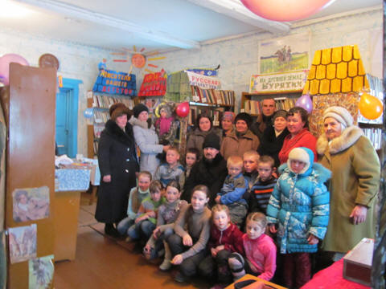
Наши бабушки и дедушки были мудрыми людьми. Когда основывались город, село или деревушка, в самом красивом, центральном месте ставили храм. В городах строились монастыри, в деревнях – храмы, часовни. Это было обязательным условием, которое давало людям возможность угодить Богу и строить правильно свою земную жизнь. Так и в нашем селе началось возрождение ещё одной из разоренных и забытых некогда святынь. Это можно расценивать как новый виток развития православной церкви в Прибайкалье.
20 октября 2012 года состоялось важное событие в жизни нашего села — закладка камня под строительство храма-часовни во имя Духа Святаго на старом кладбище, где он и существовал исторически.
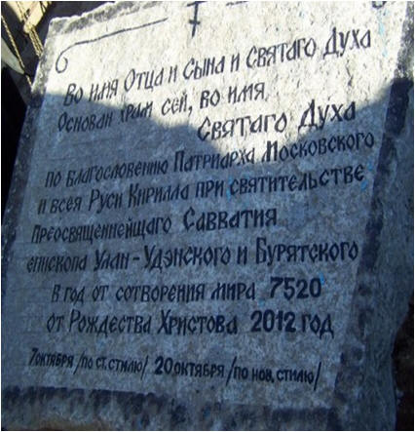
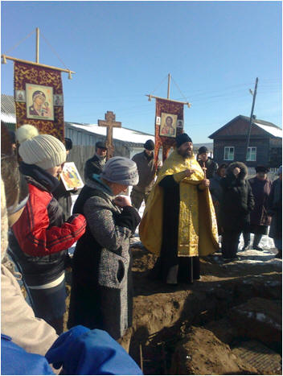
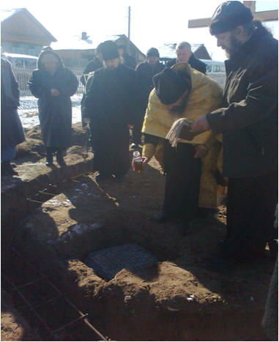

Чин основания одноименного храма-часовни совершил наместник обители игумен Алексий (Ермолаев). В закладке камня приняли участие благочинный монастыря иеромонах Ефрем (Шишкин), иерей Николай Гузенко, насельники Селенгинской обители, члены православной общины села Югово.
Весной 2013 года на пожертвования Сергея Алексеевича Сусликова началось строительство храма.
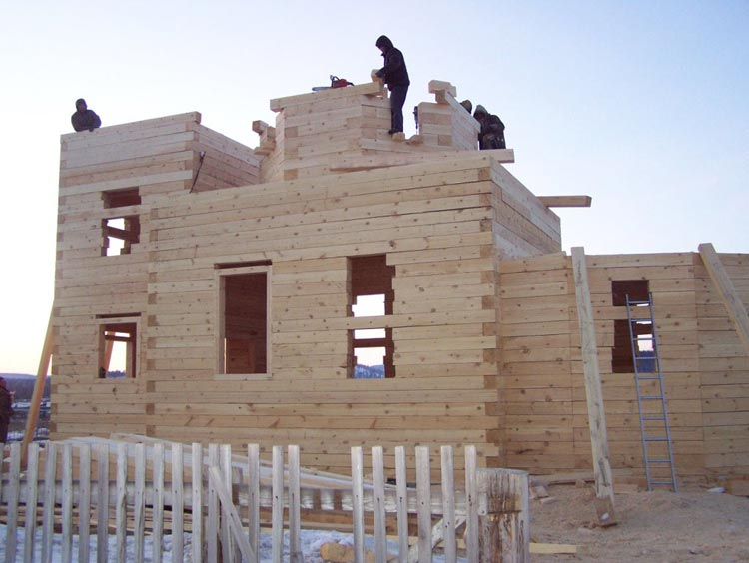
Храм появился в 2013 году, построен он на старом кладбище, где по воспоминаниям старожилов села находилась кладбищенская часовня Селенгинской обители.
13 августа 2013 в первый день Успенского поста на строящемся храме в честь Святого Духа села Югово были подняты и установлены купола и кресты.
Храм появился в 2013 году, построен он на старом кладбище, где по воспоминаниям старожилов села находилась кладбищенская часовня Селенгинской обители.
13 августа 2013 в первый день Успенского поста на строящемся храме в честь Святого Духа села Югово были подняты и установлены купола и кресты.
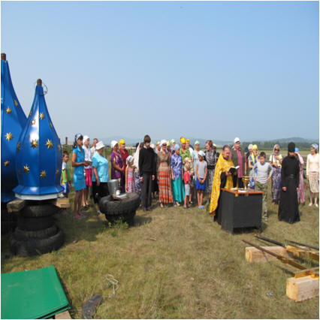
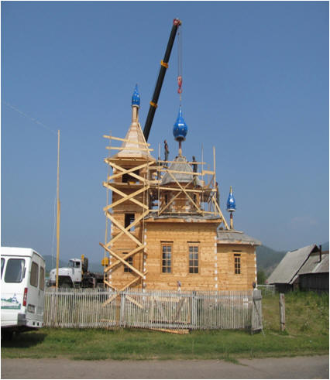
Поднятие колокола состоялось в октябре 2013 года.
Приходя в храм мы поднимаемся на колокольню и звоним.
От колокольного звона замирает сердце и на душе становится легко и весело. Люди слышат звон и приходят в храм на молебен, каждый понедельник. Проводит молебны иеромонах Ефрем.
